**EJERCICIO N°14**

|  |
| --- |
| TEMA: Fracciones (repaso) |
| Fecha: 22/04/2025 |

1.- Determina los primeros seis múltiplos de los números.

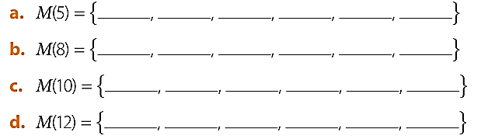

2.- Completa la tabla con los pares de factores y con los divisores de los números.

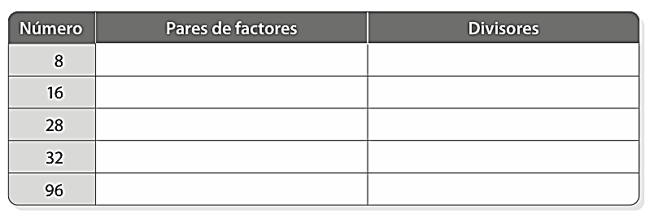

3.- Expresa como número mixto 4.- Expresa como fracción impropia

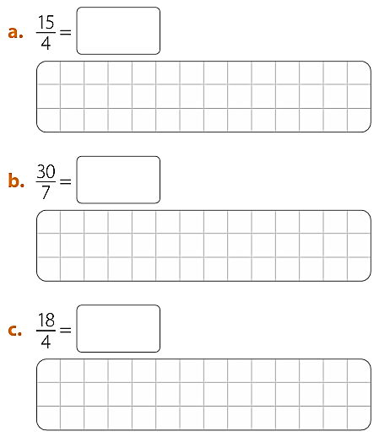 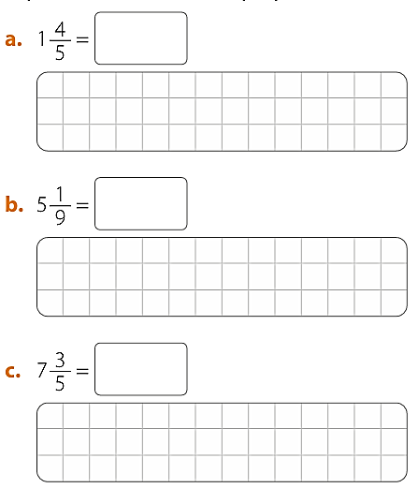

5.- Dibuja una recta numérica y ubica los números

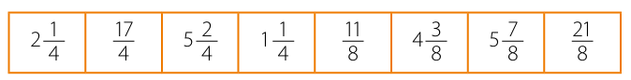

|  |
| --- |
|  |

6.-Resuelve el problema:

¿Cuál es el número mixto equivalente a una fracción, tal que «si dividimos su numerador por su denominador, el divisor es 5, el cociente es 2 y el resto es 4»?

7.- Utiliza la regla para determinar si cada afirmación es verdadera (V) o falsa (F). Justifica.

